Управление образования администрации города Глазова
Муниципальное бюджетное дошкольное образовательное учреждение
«Детский сад №30»

Конспект непосредственно образовательной деятельности
по познавательному развитию

«Поможем Красной Шапочке»

Возрастная группа: средняя группа (4-5 лет)
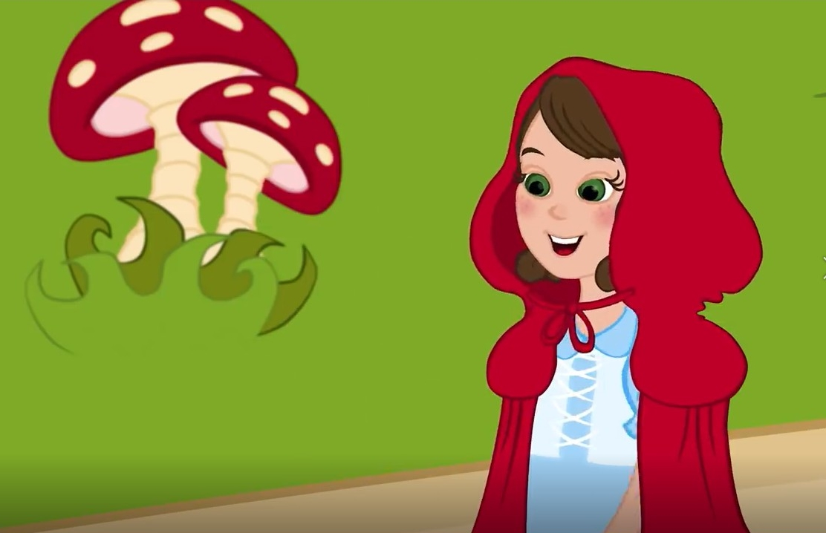

Воспитатель :
Симонова Елена Анатольевна

Глазов 2025
Приоритетная образовательная область: познавательное развитие
Интеграция с другими образовательными областями: речевое развитие, социально-коммуникативное развитие.
Формы организации деятельности: групповая
Описание: Данное занятие по известной и любимой детьми сказке «Красная Шапочка» поспособствует развитию элементарных математических представлений у дошкольников 4- 5 лет (счет в пределах 5, закрепление графических образов цифр, закрепление названий цветов, различение размеров) . Материал может быть полезен воспитателям детских садов, учителям-дефектологам, родителям.
Оборудование: распечатки с заданиями для детей, разрезные картинки с героями сказки, пальчиковые куклы героев, палочки Кюизенера и листы с заданиями к ним
Предварительная работа: Просмотр мультфильма «Красная шапочка»
Здоровьесберегающие технологии: физминутка,
Цель: формирование элементарных математических представлений.
Задачи:
Развивающие:
-Развивать любознательность и познавательную активность при знакомстве со сказками
-Развивать речь детей, расширять словарный запас
Обучающие:
-Закрепить навыки счета в пределах пяти, навыки узнавания графических образов цифр
-Закрепить названия основных цветов, размеров предметов.
-Развивать зрительное и слуховое восприятие
Воспитывающие:.

Ход НОД:
Вводная часть.
Воспитатель: Ребята, сегодня мы с Вами будем вспоминать одну сказку. А узнаем мы, что это за сказка, если правильно соберем вот такие картинки.
(На столе в произвольном порядке лежат пазлы: Красная Шапочка, волк, бабушка, охотник, воспитатель предлагает детям правильно собрать их)

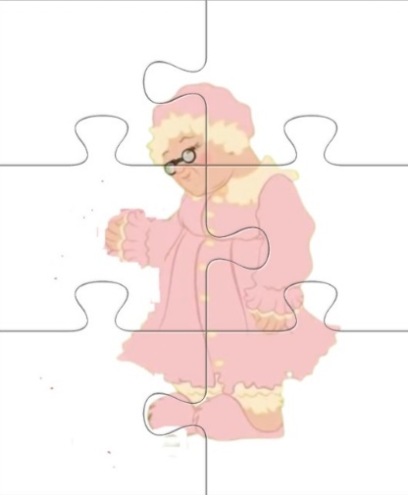
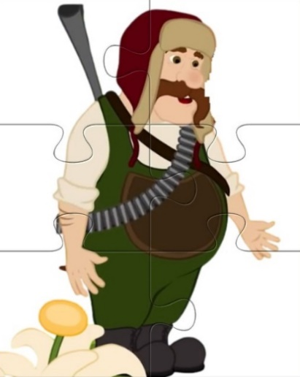
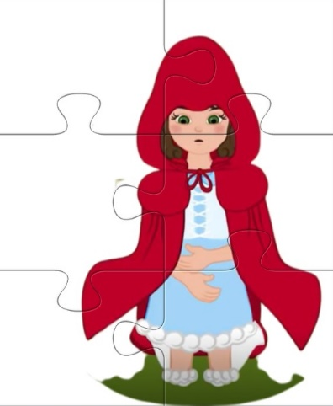

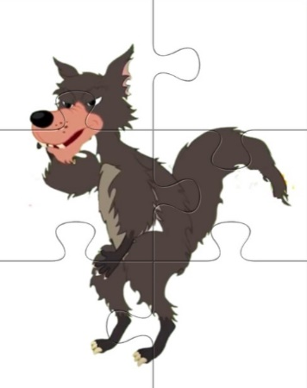

Воспитатель: Ну что, ребята, догадались как называется наша сказка?
Дети: Да! «Красная шапочка».
Воспитатель: Правильно, сегодня мы с Вами вместе будем вспоминать сказку про Красную Шапочку. Итак, с чего же начинается наша сказка?
Воспитатель с детьми вспоминают сказку по просмотренному мультфильму. В ходе беседы воспитатель подводит к проблемной ситуации.
Основная часть.
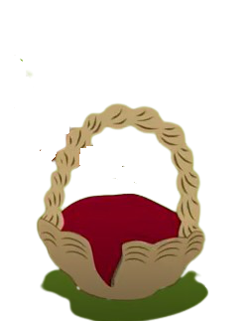
Воспитатель: Ребята, мама собирала печенье, не только для бабушки, но еще и для папы, который работает в лесу. Большая корзинка для папы, а поменьше для бабушки. В каждой корзинке должно лежать печенья поровну.
Нам с Вами нужно помочь Красной Шапочке разложить печенье по корзинкам.
На столе изображения 2х корзинок и печенья 10 штук




Дети распределяют печенье по корзинкам.
Воспитатель: Сколько печенья поместилось в маленькую корзину?
Дети: Пять!
Воспитатель: Правильно! Какое печенье мы с вами собрали? В какую корзинку?
Дети: Маленькое, в маленькую корзинку маленькое круглое, в большую- большое прямоугольное.
Воспитатель: Сколько прямоугольного печенья поместилось в большую корзину?
Дети: Тоже пять.
Воспитатель: Верно. Значит, что мы можем сказать- в какой корзине печенья больше?
Дети: И в большой и в маленькой одинаково, поровну.
Воспитатель: Молодцы, верно! Мы с Вами помогли Красной Шапочке собраться и теперь она может отправляться в путь. Не торопясь пошла дальше по лесу, по пути останавливалась, рвала цветы и собирала в букеты. Давайте посмотрим, какие красивые цветы она собрала.
Воспитатель обращает внимание на листы с заданием, Дети выполняют задание- пересчитывают цветы, обводят правильную цифру. После того, как все готово-проверяем

Посчитай и определи правильно цифру










5 | 5 | 5 | 5 | 5
4 | 4 | 4 | 4 | 4
3 | 3 | 3 | 3 | 3
2 | 2 | 2 | 2 | 2
1 | 1 | 1 | 1 | 1
Воспитатель: Сколько красных цветов на картинке?
Дети: пять
Воспитатель: Сколько зеленых цветов?
Дети: три
Воспитатель: Каких цветов больше всего? Какую самую большую цифру обвели?
Дети: Красных цветов, обвели цифру пять
Воспитатель: А каких меньше всего?
Дети: Только один оранжевый цветок, обвели цифру 1
Воспитатель: Молодцы, все правильно. Ребята, пока мы с Вами помогали Красной шапочке собирать красивые цветы, кто встретился Красной Шапочке?
Ответы детей. В ходе беседы воспитатель подводит детей к тому, что Красная Шапочка не последовала совету мамы и ушла далеко от тропинки.
В ходе обсуждения с детьми закрепляются правила безопасности и поведения в лесу.
Воспитатель: Ребята, представьте, что Красной Шапочке не встретился охотник, как мы можем помочь девочке быстрее добраться до дома бабушки.
Ответы детей.
Детям предложены палочки Кюизнера и две карты с дорожками
Воспитатель: Давайте возьмем наши разноцветные палочки и выложим дорожки, по для Красной Шапочке

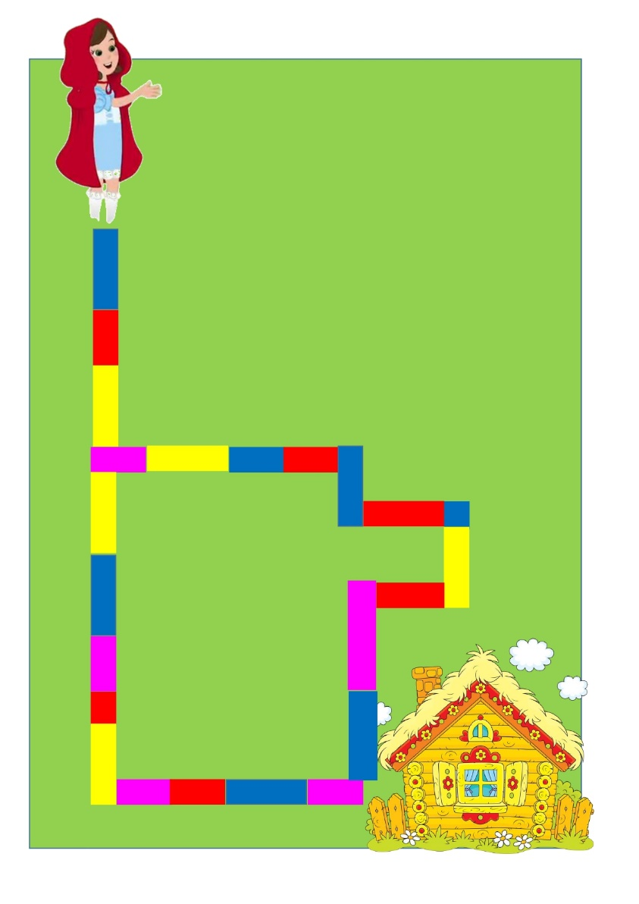

Работа с палочками Кюизенера- дети подбирают подходящие палочки по цвету и строят из них дорожки. Обсуждение. В ходе обсуждения дети определяют путь для Красной Шапочки.
Воспитатель: Чтобы Красной Шапочке было веселее идти, я предлагаю вам отправиться в путь вместе с ней.
Физминутка
Мы заходим с вами в лес (маршируем на месте.)
Сколько здесь вокруг чудес! (Удивились, развели руками.)
Сколько ёлочек зелёных,
Столько выполним наклонов. (Раз, два, три.)
Сколько здесь у нас грибов,
Столько сделаем прыжков. (Раз, два, три ...)
Впереди из-за куста
Смотрит хитрая лиса.
Мы лесу обхитрим,
На носочках убежим. (Бег на носочках.)
Всё вокруг мы рассмотрели
И тихонечко все сели.
Воспитатель: Ребята, пока мы с Вами помогали Красной шапочке , что случилось с бабушкой?
Ответы детей.
Заключительная часть
Воспитатель: Но все хорошо закончилось. Ребята, как вы думаете, что мы можем сделать, чтобы волк больше не мог обмануть бабушку?
Предположения детей:
- поставить видеодомофон или камеру над дверью
- укрепить дверь
- завести собаку итд
Воспитатель предлагает детям зарисовать свои предложения. Дети рисуют. Затем организуется выставка и защита своих мини-проектов.

